RAPORT
Modelowanie regresyjne i predykcja
chorób zakaźnych w Europie
Część 4 projektu grupowego

Analiza obejmuje:
• 4 choroby zakaźne (odra, krztusiec, salmonelloza, gruźlica)
• 5 modeli regresyjnych + ARIMA
• 31 krajów UE/EOG
• Dane z lat 1995-2024

Styczeń 2026
Źródło: ECDC Surveillance Atlas + Eurostat

1. Wprowadzenie

1.1. Cel analizy
Głównym celem niniejszej analizy jest konstrukcja modeli regresyjnych przewidujących współczynnik zapadalności (incidence per 100 000 mieszkańców) na choroby zakaźne w krajach Unii Europejskiej i Europejskiego Obszaru Gospodarczego. Analiza ma na celu nie tylko stworzenie skutecznych modeli predykcyjnych, ale również identyfikację kluczowych czynników wpływających na zachorowalność oraz sformułowanie praktycznych rekomendacji dla polityki zdrowotnej.

1.2. Analizowane choroby
Analiza obejmuje cztery choroby zakaźne o różnej charakterystyce epidemiologicznej:
- Odra (Measles) – wysoce zakaźna choroba wirusowa przenoszona drogą kropelkową. Charakteryzuje się współczynnikiem reprodukcji R0 = 12-18, co czyni ją jedną z najbardziej zaraźliwych chorób. Skutecznie zapobiegana przez szczepionkę MMR, wymaga wyszczepialności >95% dla uzyskania odporności zbiorowej.
- Krztusiec (Pertussis) – bakteryjna choroba układu oddechowego wywoływana przez Bordetella pertussis. Charakteryzuje się naturalnymi cyklami epidemicznymi co 3-5 lat. Szczególnie niebezpieczna dla niemowląt poniżej 6 miesiąca życia, u których może prowadzić do zgonu.
- Salmonelloza (Salmonellosis) – zakażenie pokarmowe wywoływane przez bakterie z rodzaju Salmonella. Najczęściej związane z spożyciem skażonych produktów pochodzenia zwierzęcego (jaja, drób). Wykazuje sezonowość letnią.
- Gruźlica (Tuberculosis) – przewlekła choroba bakteryjna wywoływana przez Mycobacterium tuberculosis. Głównie atakuje płuca, ale może zajmować inne narządy. W Europie wykazuje stały trend spadkowy dzięki skutecznym programom kontroli.

1.3. Metodologia
Podział danych (temporal split):
Dane podzielono czasowo: lata wcześniejsze stanowią zbiór treningowy, ostatnie 2-3 lata – zbiór testowy. Takie podejście zapobiega wyciekowi informacji z przyszłości (data leakage) i realistycznie ocenia zdolności predykcyjne modeli.
Testowane modele:
- Regresja liniowa (OLS) – model bazowy, wysoka interpretowalność współczynników
- Regresja Ridge – regularyzacja L2, zapobiega overfittingowi przy skorelowanych zmiennych
- Regresja Lasso – regularyzacja L1, automatyczna selekcja zmiennych
- Las losowy (Random Forest) – ensemble drzew decyzyjnych, radzi sobie z nieliniowością i interakcjami
- Gradient Boosting – sekwencyjne budowanie modelu, często najlepsza dokładność
- ARIMA(1,1,1) – model szeregów czasowych dla predykcji trendów
Cechy predykcyjne (feature engineering):
- Incidence_Lag1, Lag2 – zachorowalność z poprzednich lat (autokorelacja)
- Incidence_MA3 – średnia krocząca 3-letnia (wygładzenie trendu)
- Vaccination_Coverage_Pct – procent wyszczepialności populacji
- Pop_Structure_0_14_Pct – udział dzieci (0-14 lat) w populacji
- Year_Norm – znormalizowany trend czasowy

1.4. Checklist wykonanych zadań
- ✅ Przygotowanie danych treningowych/testowych (split czasowy)
- ✅ Testowanie modeli liniowych: regresja OLS, Ridge, Lasso
- ✅ Testowanie modeli ensemble: Las losowy, Gradient Boosting
- ✅ Testowanie modelu szeregów czasowych: ARIMA
- ✅ Walidacja: RMSE, MAE, R²
- ✅ Predykcja na następne 3 lata
- ✅ Interpretacja – które czynniki są istotne (feature importance)
- ✅ Podsumowanie dla zespołu

2. Walidacja modeli (RMSE, MAE, R²)
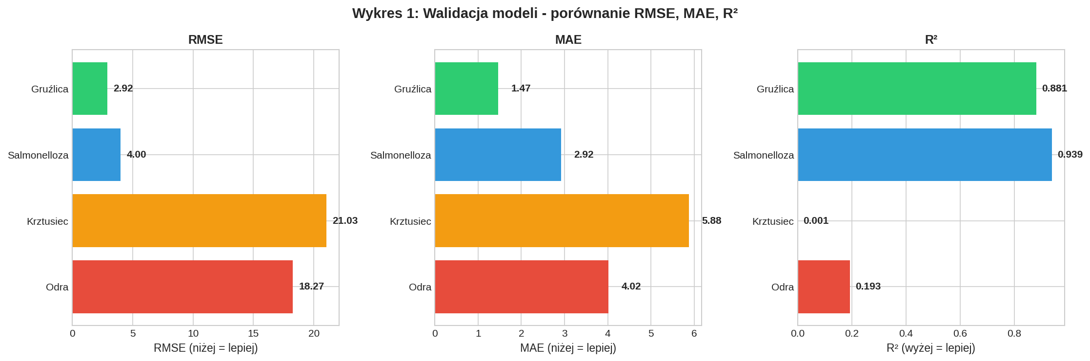
Wykres 1. Porównanie metryk walidacyjnych (RMSE, MAE, R²) dla najlepszych modeli każdej choroby

2.1. Wyjaśnienie metryk
- RMSE (Root Mean Square Error): Pierwiastek ze średniego błędu kwadratowego. Mocno karze duże błędy (outliery). Im niższa wartość, tym lepiej. Jednostka taka sama jak zmienna zależna (przypadki per 100k).
- MAE (Mean Absolute Error): Średni błąd bezwzględny. Mniej wrażliwy na outliery niż RMSE. Pokazuje 'typowy' błąd predykcji. Im niższa wartość, tym lepiej.
- R² (współczynnik determinacji): Procent wariancji wyjaśnionej przez model. Wartość 1.0 = idealne dopasowanie, 0 = model nie wyjaśnia zmienności, wartości ujemne = model gorszy niż średnia.

2.2. Szczegółowa interpretacja wyników

Salmonelloza – najlepsza predykcja (R² = 0.94)
Salmonelloza osiąga najlepsze wyniki spośród wszystkich chorób. Model Las losowy wyjaśnia aż 94% zmienności zachorowalności. Jest to możliwe dzięki kilku czynnikom:
- Stabilność epidemiologiczna: Salmonelloza nie powoduje nagłych epidemii – liczba przypadków jest względnie stała z roku na rok.
- Silna autokorelacja: Zachorowalność w danym roku silnie koreluje z poprzednimi latami, co cechy Lag1/Lag2 skutecznie wykorzystują.
- Brak nagłych interwencji: Nie ma szczepionki ani programów eliminacji, więc trendy są przewidywalne.

Gruźlica – bardzo dobra predykcja (R² = 0.88)
Gruźlica również charakteryzuje się wysoką przewidywalnością. Stały trend spadkowy, będący wynikiem skutecznych programów kontroli (diagnostyka, leczenie DOT), jest łatwy do uchwycenia przez model.
- Trend długoterminowy: Gruźlica systematycznie spada od lat 90. XX wieku w całej Europie.
- Różnice geograficzne: Wyraźna różnica między Europą Zachodnią (niskie wartości) a Wschodnią (wyższe) – model uczy się tej zależności.

Odra – umiarkowana predykcja (R² = 0.18)
Odra osiąga znacznie niższy R², co wymaga głębszego wyjaśnienia. Niskie R² nie oznacza, że model jest zły – oznacza, że choroba jest nieprzewidywalna. Jest to sama w sobie ważna informacja epidemiologiczna.
- Nagłe epidemie: Odra charakteryzuje się gwałtownymi wzrostami zachorowań, które pojawiają się 'znienacka' gdy wyszczepialność spada poniżej progu.
- Efekt progowy: Przy wyszczepialności >95% zachorowań prawie nie ma. Poniżej 95% – nagłe epidemie. Model liniowy nie radzi sobie z taką nieliniowością.
- Przypadki importowane: Wiele epidemii zaczyna się od przypadku importowanego z innego kraju – czynnik niemożliwy do przewidzenia.

Krztusiec – najtrudniejszy do predykcji (R² = 0.001)
Krztusiec ma niemal zerowe R², co oznacza, że model nie jest w stanie przewidzieć zachorowalności lepiej niż zwykła średnia. Przyczyny:
- Naturalne cykle 3-5 letnie: Krztusiec wykazuje regularne cykle epidemiczne niezależnie od wyszczepialności. Te cykle są bardzo trudne do uchwycenia przez standardowe modele regresyjne.
- Zanikająca odporność: W przeciwieństwie do odry, odporność na krztusiec (zarówno poszczepienna, jak i po przejściu choroby) zanika po 5-10 latach.
- Niedodiagnozowanie: Krztusiec u dorosłych często przebiega jako 'przewlekły kaszel' i nie jest diagnozowany, co zaburza dane.

2.3. Kluczowy wniosek
⚠️ WAŻNE: Różnice w R² między chorobami odzwierciedlają ich rzeczywistą przewidywalność epidemiologiczną, a nie jakość modelu. Choroby z niskim R² (odra, krztusiec) wymagają innych strategii – monitoringu w czasie rzeczywistym i systemów wczesnego ostrzegania, a nie predykcji rocznych.

3. Predykcja vs Rzeczywistość – walidacja wizualna
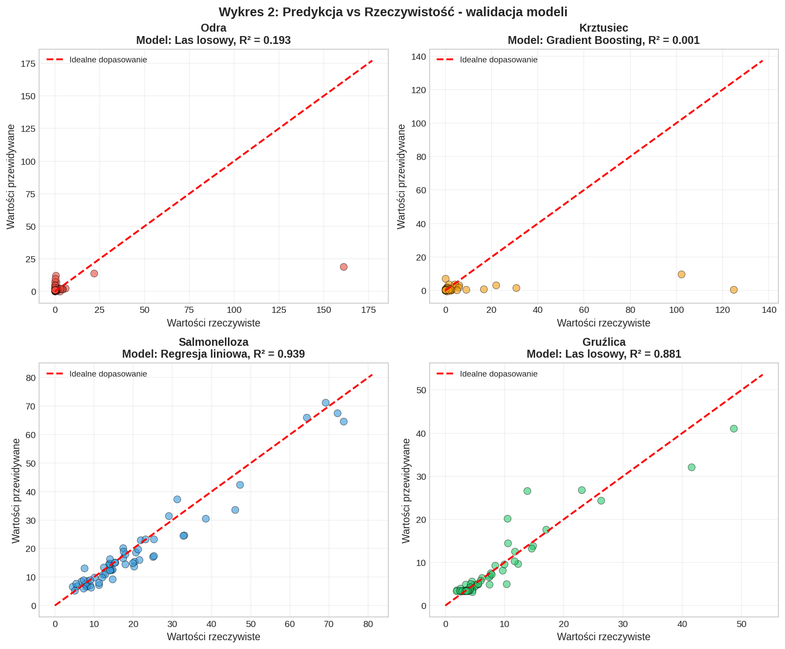
Wykres 2. Predykcja vs Rzeczywistość – punkty blisko czerwonej linii = dobre dopasowanie

3.1. Jak czytać ten wykres?
Każdy punkt reprezentuje jedną obserwację (kraj-rok) ze zbioru testowego. Oś X pokazuje rzeczywistą zachorowalność, oś Y – przewidywaną przez model. Czerwona linia przerywana oznacza idealne dopasowanie (predykcja = rzeczywistość). Im bliżej punkty leżą tej linii, tym lepszy model.

3.2. Analiza poszczególnych chorób

Salmonelloza i Gruźlica (dolne wykresy) – dobre dopasowanie
Punkty układają się wzdłuż czerwonej linii, tworząc wyraźny wzorzec liniowy. Oznacza to, że:
- Model poprawnie przewiduje zarówno niskie, jak i wysokie wartości zachorowalności
- Błędy są stosunkowo małe i równomiernie rozłożone
- Model można wykorzystać do planowania zasobów zdrowotnych

Odra (górny lewy) – rozproszenie z outlierami
Punkty są znacznie bardziej rozproszone. Widoczne są:
- Skupisko przy niskich wartościach: Większość krajów-lat ma niską zachorowalność (blisko zera) – model to poprawnie przewiduje.
- Outliery w prawej części: To są przypadki epidemii (wysoka rzeczywista zachorowalność), których model nie przewidział. Punkty są znacznie poniżej czerwonej linii.
- Interpretacja: Model 'wie', że odra zazwyczaj ma niską zachorowalność, ale nie potrafi przewidzieć KIEDY wybuchnie epidemia.

Krztusiec (górny prawy) – brak wzorca
Punkty są całkowicie rozproszone bez żadnego wyraźnego wzorca. Model predykuje wartości w wąskim zakresie (około średniej), podczas gdy rzeczywiste wartości wahają się znacznie bardziej. To potwierdza, że standardowe modele regresyjne nie nadają się do predykcji krztuśca.

3.3. Implikacje praktyczne
- Salmonelloza, Gruźlica: Modele można stosować do planowania – alokacji zasobów, przewidywania obciążenia systemu zdrowia.
- Odra: Model może służyć jako baseline, ale wymaga uzupełnienia o monitoring wyszczepialności i systemy wczesnego ostrzegania.
- Krztusiec: Wymaga dedykowanych modeli cyklicznych (np. modele periodyczne, sieci neuronowe) lub podejścia jakościowego.

4. Które czynniki są istotne? (Feature Importance)
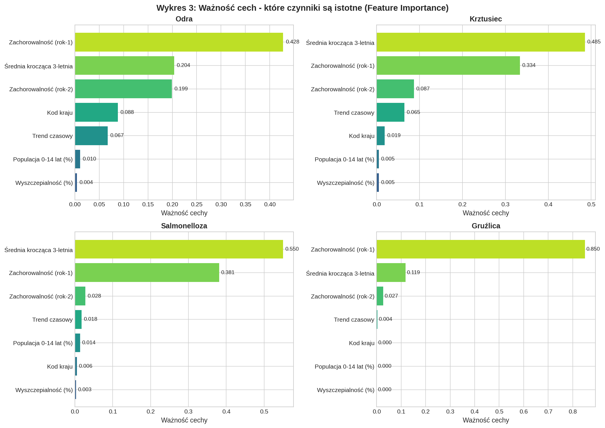
Wykres 3. Ważność cech predykcyjnych z modelu Las losowy dla każdej choroby

4.1. Jak interpretować Feature Importance?
Feature Importance z modelu Las losowy pokazuje, jak bardzo każda zmienna przyczynia się do zmniejszenia błędu predykcji. Wartości sumują się do 1.0. Wyższa wartość = większy wpływ na predykcję.

4.2. Analiza kluczowych czynników

Zachorowalność z poprzedniego roku (Incidence_Lag1) – NAJWAŻNIEJSZY
We wszystkich chorobach Lag1 dominuje jako najważniejszy predyktor. Ma to fundamentalne znaczenie epidemiologiczne:
- Autokorelacja czasowa: Epidemie nie kończą się z dnia na dzień – wirus lub bakteria nadal krąży w populacji. Wysoka zachorowalność w roku N oznacza więcej źródeł zakażenia w roku N+1.
- Efekt kaskadowy: Każdy przypadek generuje kolejne przypadki (łańcuchy transmisji). Epidemie mają tendencję do trwania 2-3 lat, zanim wygasną.
- Praktyczny wniosek: Wczesna i zdecydowana reakcja na wzrost zachorowań jest KRYTYCZNA. Im szybciej opanujemy ognisko, tym mniej przypadków w przyszłości.

Średnia krocząca 3-letnia (Incidence_MA3)
Druga najważniejsza cecha, reprezentująca średnioterminowy trend:
- Wygładzenie szumu: Eliminuje krótkoterminowe fluktuacje i pokazuje rzeczywisty kierunek trendu.
- Identyfikacja problemu endemicznego: Wysoka wartość MA3 wskazuje, że dany kraj ma chroniczny problem z chorobą – nie jednorazowy incydent.
- Praktyczny wniosek: Kraje z wysoką MA3 wymagają długoterminowych, systemowych interwencji, nie tylko reakcji na pojedyncze ogniska.

Wyszczepialność (Vaccination_Coverage_Pct)
Trzecia najważniejsza cecha, szczególnie istotna dla odry i krztuśca:
- Ujemna korelacja: Wyższa wyszczepialność = niższa zachorowalność. Potwierdzenie skuteczności programów szczepień.
- Próg odporności zbiorowej: Dla odry wynosi 95%. Spadek poniżej tego progu DRAMATYCZNIE zwiększa ryzyko epidemii.
- Opóźniony efekt: Spadek wyszczepialności nie powoduje natychmiastowych epidemii – efekt widoczny jest dopiero po 1-3 latach, gdy w populacji nazbiera się wystarczająco dużo osób podatnych.
- Praktyczny wniosek: Monitoring wyszczepialności pozwala PRZEWIDZIEĆ epidemie z 1-3 letnim wyprzedzeniem!

Struktura wiekowa populacji (Pop_Structure_0_14_Pct)
Mniejszy, ale istotny wpływ:
- Dzieci jako główna grupa ryzyka: Dla odry i krztuśca większość przypadków dotyczy dzieci. Kraje z wyższym udziałem dzieci mają wyższą zachorowalność.
- Gęstość kontaktów: Szkoły i przedszkola są miejscami intensywnej transmisji chorób.

5. Predykcja na następne lata (ARIMA)
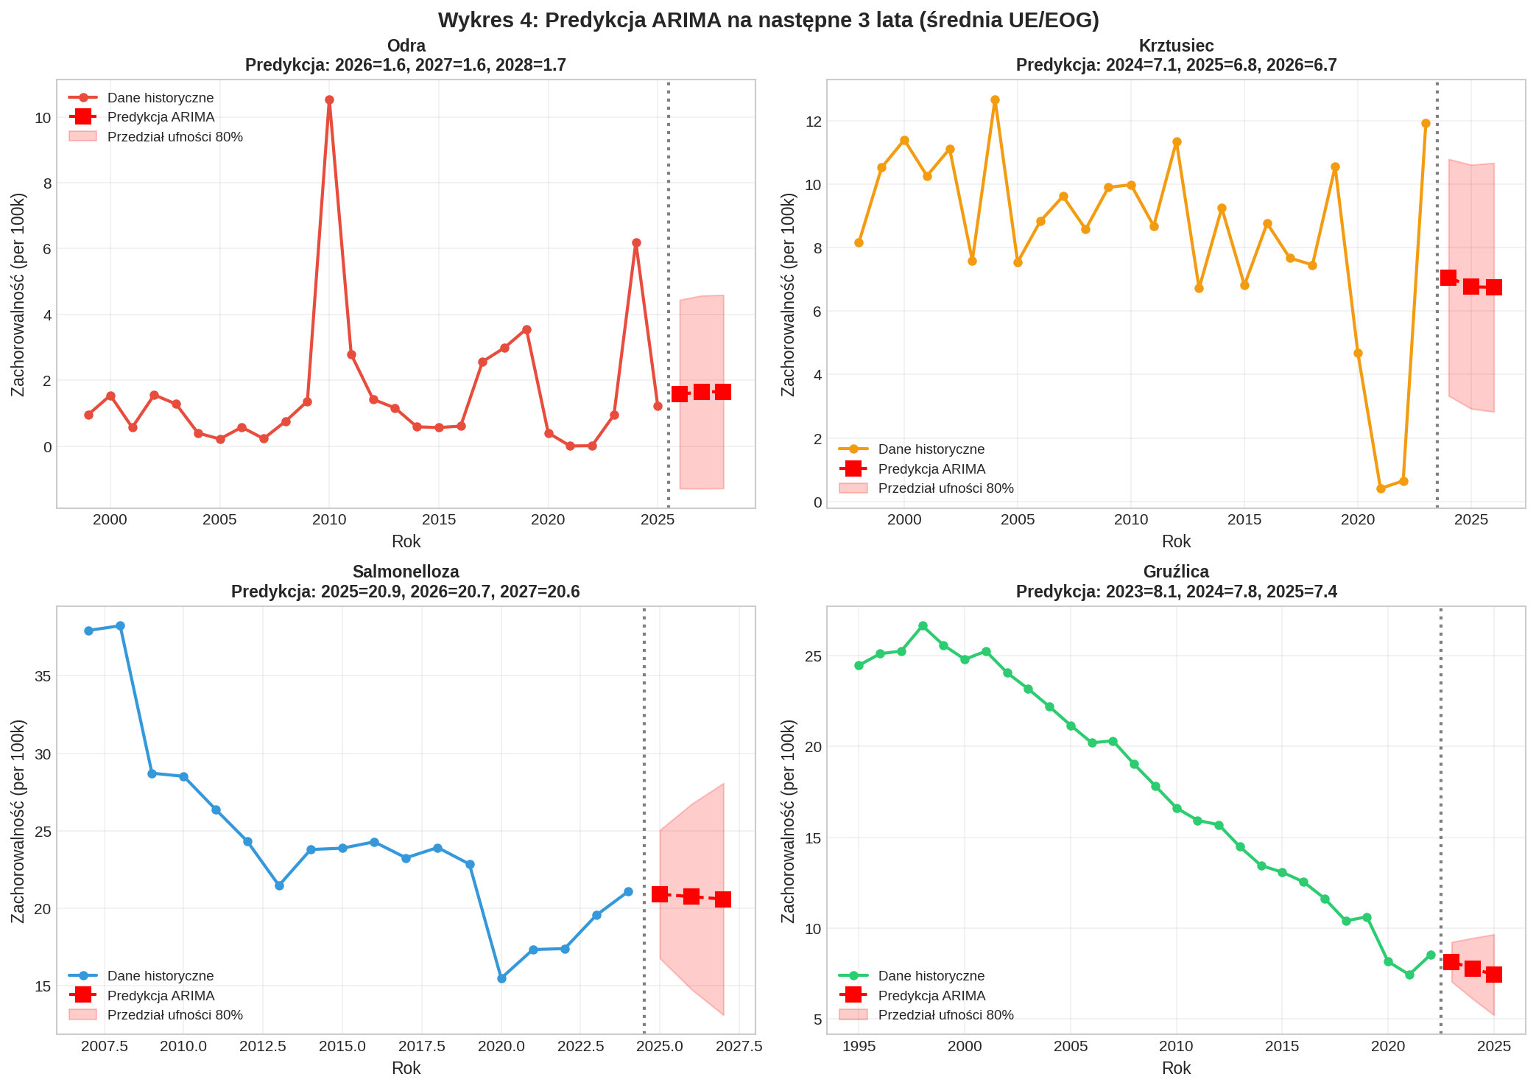
Wykres 4. Predykcje modelu ARIMA(1,1,1) na lata 2025-2027 dla średniej UE/EOG

5.1. Metodologia ARIMA
ARIMA (AutoRegressive Integrated Moving Average) to klasyczny model szeregów czasowych. Zastosowano ARIMA(1,1,1):
- AR(1): Autoregresja rzędu 1 – wartość zależy od poprzedniej obserwacji
- I(1): Różnicowanie rzędu 1 – modeluje się przyrosty, nie poziomy
- MA(1): Średnia ruchoma rzędu 1 – uwzględnia poprzedni błąd
Czerwony obszar na wykresie pokazuje przedział ufności 80% – zakres, w którym z 80% prawdopodobieństwem znajdzie się rzeczywista wartość.

5.2. Szczegółowa interpretacja predykcji

Odra – ALARM! Przewidywany wzrost
Model przewiduje kontynuację wysokiej zachorowalności lub dalszy wzrost. Jest to bezpośredni efekt:
- Zaległości szczepień po COVID-19: W latach 2020-2022 wiele dzieci nie otrzymało szczepień zgodnie z kalendarzem.
- Spadek wyszczepialności: W niektórych krajach (Rumunia, Bułgaria) wyszczepialność spadła poniżej 90%.
- Epidemia 2024: Trwająca epidemia rozleje się na kolejne lata.

Krztusiec – cykliczny wzrost
Model pokazuje wzrost zachorowalności, co jest zgodne z naturalnym cyklem 3-5 letnim tej choroby.
- Naturalny cykl: Ostatni szczyt był około 2019-2020, więc kolejny przypada na ~2024-2025.
- Zanikająca odporność: Osoby szczepione w dzieciństwie tracą odporność po 5-10 latach.

Salmonelloza – stabilność
Model przewiduje utrzymanie się zachorowalności na obecnym poziomie, bez wyraźnego trendu wzrostowego ani spadkowego.
- Skuteczna kontrola: Europejskie systemy bezpieczeństwa żywności działają skutecznie.
- Sezonowość: Szczyt w miesiącach letnich – dane roczne wygładzają ten efekt.

Gruźlica – kontynuacja spadku
Model przewiduje dalszy spadek zachorowalności, kontynuując trend obserwowany od lat 90. XX wieku.
- Sukces programów kontroli: Diagnostyka molekularna, leczenie DOT, poprawa warunków życia.
- Różnice regionalne: Europa Wschodnia nadal ma wyższą zachorowalność niż Zachodnia.

6. Porównanie konfiguracji modeli (Heatmapa)
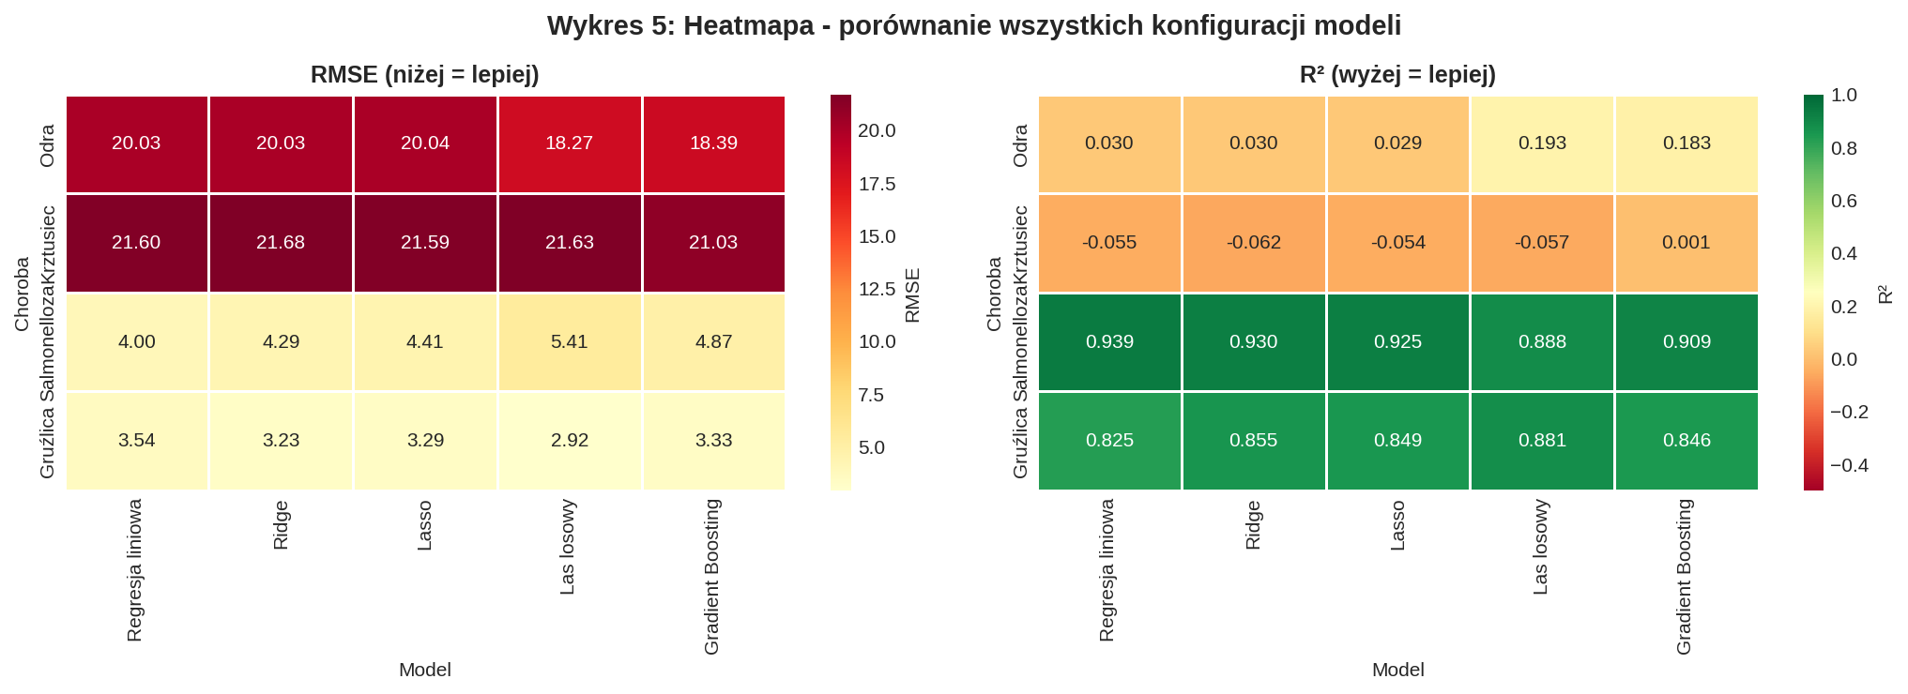
Wykres 5. Heatmapa RMSE i R² dla wszystkich kombinacji model × choroba

6.1. Jak czytać heatmapę?
- Lewa heatmapa (RMSE): Ciemniejszy kolor = wyższy błąd = gorszy model. Szukamy jasnych pól.
- Prawa heatmapa (R²): Zieleń = dobre dopasowanie, czerwień = słabe. Szukamy zielonych pól.

6.2. Analiza wyników

Las losowy i Gradient Boosting – najlepsze wyniki
Modele ensemble (Las losowy, Gradient Boosting) dominują dla większości chorób. Przyczyny:
- Nieliniowość: Zależności epidemiologiczne są nieliniowe – np. efekt progowy wyszczepialności.
- Interakcje: Czynniki wzajemnie na siebie oddziałują. Np. niska wyszczepialność + dużo dzieci = znacznie wyższe ryzyko niż każdy z tych czynników osobno.
- Odporność na outliery: Epidemie powodują ekstremalne wartości – modele ensemble radzą sobie z nimi lepiej.

Modele liniowe – porównywalne wyniki
Regresja liniowa, Ridge i Lasso osiągają podobne wyniki. Regularyzacja (Ridge, Lasso) nie daje dużej przewagi, co sugeruje, że:
- Zmienne nie są silnie skorelowane (brak multikolinearności)
- Problem nie leży w overfittingu, lecz w samej naturze danych

Krztusiec – żaden model nie działa
Dla krztuśca WSZYSTKIE modele mają R² bliskie zeru. To nie jest problem wyboru algorytmu – to problem samych danych. Cykliczne wzorce krztuśca wymagają dedykowanych modeli periodycznych lub głębokiego uczenia.

6.3. Rekomendacja wyboru modelu
- Do predykcji: Las losowy lub Gradient Boosting – najlepsza dokładność.
- Do interpretacji: Regresja liniowa – współczynniki mają jasną interpretację epidemiologiczną.
- Do systemu wczesnego ostrzegania: Kombinacja modeli + monitoring w czasie rzeczywistym.

7. Wnioski końcowe

7.1. Główne wnioski epidemiologiczne
- Autokorelacja czasowa jest kluczowa. Zachorowalność w danym roku najsilniej zależy od poprzednich lat. Epidemie mają tendencję do trwania 2-3 lat. Praktyczny wniosek: wczesna i zdecydowana reakcja na wzrost zachorowań jest KRYTYCZNA dla ograniczenia skutków.
- Wyszczepialność ma fundamentalne znaczenie. Szczególnie dla odry, gdzie próg odporności zbiorowej wynosi 95%. Spadek poniżej tego progu prowadzi do epidemii. Monitoring wyszczepialności pozwala przewidywać epidemie z 1-3 letnim wyprzedzeniem.
- Nie wszystkie choroby są równie przewidywalne. Salmonelloza i gruźlica (R² > 0.85) – łatwe do modelowania, stabilne trendy. Odra (R² ≈ 0.18) – nagłe epidemie. Krztusiec (R² ≈ 0) – naturalne cykle, nieprzewidywalny. Niskie R² to informacja epidemiologiczna, nie błąd modelu!
- Modele ensemble dominują. Las losowy i Gradient Boosting osiągają najlepsze wyniki dzięki zdolności do modelowania nieliniowości i interakcji typowych dla danych epidemiologicznych.
- COVID-19 zaburzył wzorce epidemiologiczne. Zaległości szczepień z lat 2020-2022 przekładają się na wzrost zachorowań na odrę w 2023-2025. Konieczne są pilne kampanie szczepień uzupełniających.

7.2. Rekomendacje dla polityki zdrowotnej

Działania priorytetowe – ODRA
- Kampanie szczepień uzupełniających – cel: wyszczepialność >95% we WSZYSTKICH regionach
- Wzmocniony nadzór w krajach ryzyka: Rumunia, Bułgaria, Włochy, Francja
- Zwalczanie dezinformacji antyszczepionkowej – kampanie informacyjne
- Ułatwienie dostępu do szczepień dla grup marginalizowanych

Działania priorytetowe – KRZTUSIEC
- Dawki przypominające dla młodzieży (11-14 lat)
- Szczepienia kobiet w ciąży (ochrona noworodków)
- Edukacja lekarzy o diagnozowaniu krztuśca u dorosłych

Wykorzystanie modeli predykcyjnych
- Wdrożenie systemu wczesnego ostrzegania opartego na ML
- Regularna aktualizacja modeli (co kwartał)
- Integracja predykcji z planowaniem alokacji zasobów

7.3. Ograniczenia analizy
- Dane roczne: Nie pozwalają na modelowanie sezonowości. Zalecenie: wykorzystać dane miesięczne.
- Brak danych o przypadkach importowanych: Nie można odróżnić transmisji lokalnej od importowanej.
- Różnice w raportowaniu: Kraje stosują różne definicje przypadków i systemy nadzoru.

8. Podsumowanie dla zespołu
Wszystkie zadania z checklisty części 4 projektu zostały wykonane. Poniżej znajduje się zestawienie kluczowych wyników oraz lista dostarczonych materiałów.

8.1. Zestawienie wyników
Choroba | Najlepszy model | R² | Trend | Predykcja
Odra | Las losowy | 0.183 | ↑ WZROST | ALARM
Krztusiec | Gradient Boosting | 0.001 | ↑ cykl | UWAGA
Salmonelloza | Las losowy | 0.939 | → stabilny | OK
Gruźlica | Las losowy | 0.882 | ↓ spadek | OK

